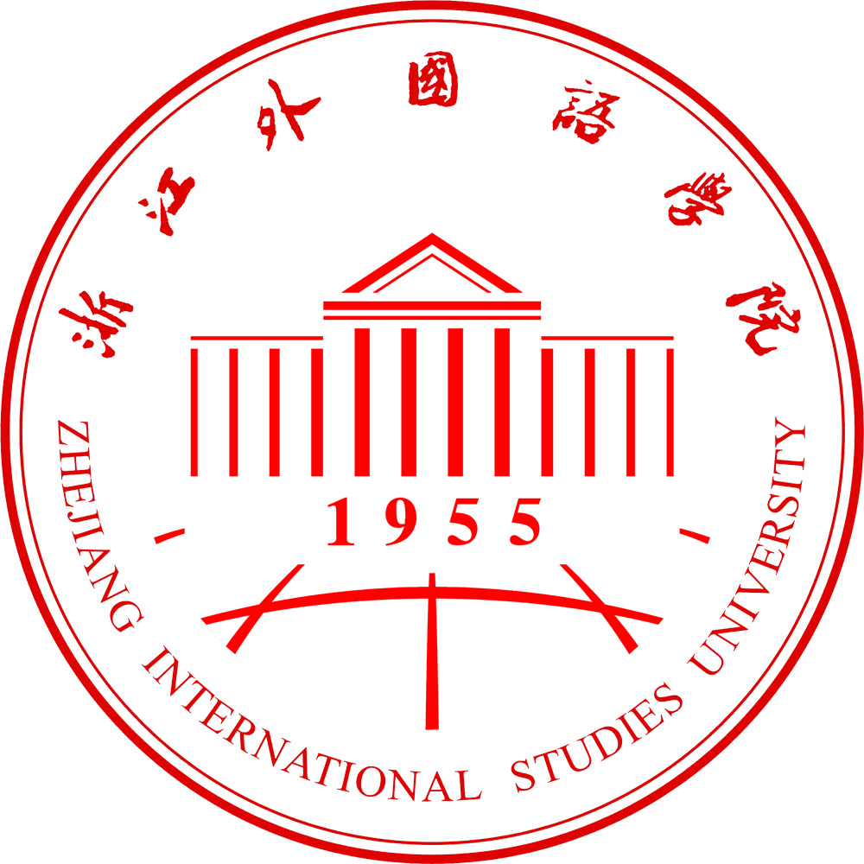
教学简报
2011年第4期（总第36期）
浙江外国语学院教务处 2011年12月═════════════════════════════════════════════════════════
要 目
教学工作例会
- 9月份、10月份、11月份、12月份教学工作例会记要
教学简讯
- 第二届全国外语院校英语专业联席会议在我校召开
- 副校长郑亚莉带队赴教育实习基地巡查
- 校实验室建设指导委员会检查专项实验室项目
- 我校代表参加2011年全国外语院校图书馆联盟年会
校区风采
- 倡导文明习惯，创建整洁课堂，营造和谐学风
学院经纬
- 北外孙有中教授应邀来校讲学
- 北外商学院姚项悫来学院进行教学交流
- 北外日语系老师来我院讲学交流
- 欧亚学院为学生开设专题讲座
学科竞赛
- 我校学生在全国大学生数学建模竞赛中获得佳绩
教学工作例会

二O一一年九月教学工作例会纪要

2011年8月30日下午，学校在校本部行政楼第一会议室召开了2011-2012学年第一学期9月份教学工作例会。郑亚莉副院长出席了会议，各二级学院分管教学工作领导参加了会议。会议主要内容如下：
一、全体与会人员认真学习领会了《教育部 财政部关于“十二五”期间实施“高等学校本科教学质量与教学改革工程”的意见》（教高[2011]6号）。
二、教学处下发了《教务处2011-2012学年第二学期工作要点》，并向各学院征求意见。
三、教务处相关处长布置了9月份工作
1.要求各学院做好开学前准备工作，包括检查教学设备是否完好、通知教师准时上课、确保课表准确无误。同时，各学院在迎新工作中，要面向新生开展专业学习辅导，对培养方案进行解释说明，保证教学准备工作充分到位。
2.我校今年的教学建设工作任务繁重，应对照省教育厅的“十二五教育规划纲要”，有针对性的谋划布局，认真开展我校的教学建设工作。
3.学校将在本学期始统一制作实验课表要。同时，本科生教育实习工作要做好前期准备，在学生校内实习期间，保证校内教育到位，校外实习时要注重学校形象。
五、副校长郑亚莉讲话
1.要加强学习、善于学习，认真学习领会学校的“十二五”规划和人才培养意见。
2.要强化责任意识，把各项工作任务落到实处，如人才培养方案的各项意见要进行修改并执行。
3.要真抓实干，把各项教学质量工程项目落到实处，防止申报热、执行弱的情况出现。
出席：郑亚莉、张传峰、蒋志萍、李执桃、赵玻、姚明发、潘迎华、高亚兵、张锦祥、洪复旦、邵爽、李宁、张东
列席：毛立峰、郭晓笑

二O一一年十月教学工作例会纪要

9月28日下午，在校本部行政楼第一会议室举行了10月份教学工作例会。郑亚莉副院长出席了会议，各二级学院分管教学工作领导参加了会议。会议主要内容如下：
一、张传峰处长通报全国外语院校协作组第26届年会情况
9月23日，全国外语院校协作组第26届年会在京召开。我校党委书记姚成荣及教务处处长张传峰等一行3人首次以协作组成员身份参加了年会。
全国外语院校协作组目前由北京外国语大学、广东外语外贸大学、对外经济贸易大学、上海外国语大学、解放军外国语学院、北京语言大学、外交学院、国际关系学院、北京第二外国语学院、天津外国语大学、西安外国语大学、四川外语学院、大连外国语学院、解放军国际关系学院、上海对外贸易学院及我校等16所外语外贸类院校组成，旨在对外语外贸类院校的发展、学科建设、人才培养等共同关心的问题进行研究、加强交流。
本届年会由北京外国语大学承办，来自全国16所外语院校的党委书记、校（院）长、办公室主任、教务处处长、研究生处处长等近60人参加会议。本届年会的主题是：贯彻落实《国家中长期教育改革和发展规划纲要》精神，服务国家战略需要，实现外语院校的升级与发展；更新人才培养观念，创新外语院校人才培养模式；创新研究生培养机制，提高外语类高层次人才培养质量。会后，北京外国语大学校长陈雨露总结了本届年会的研讨成果，与会代表在以下六点上达成共识：第一，外语院校的工作重点应转移到提高人才培养质量上来，努力抓好内涵式发展；第二，人才培养应将语言的优势放到国家战略培养的轨道上，为国家发展服务；第三，外语人才的复合型已成为基本需求，但如何复合应因地制宜；第四，对于高层次精英人才的培养并不适合所有外语院校，但国家需求迫切；第五，外语院校应培养通晓国际规则的跨文化交流人才；第六，文化的传承创新已明确为大学的第四功能，代表中国的外交人才肩负着传播中华文化的责任。
二、张传峰处长布置近期工作
张传峰处长提前布置了11月份的“教学质量月”活动。根据学校和教务处本学期工作要点，学校将在11月份开展“教学质量月”活动，活动包括第10周的教学检查，第11周的教学观摩，第12周的青年教师课堂教学大赛、大学英语专项检查和专题研讨。具体活动内容包括：1．期中教学检查，11月第一周进行；2．领导听课，校领导、各学院领导听课，听课重点是青年教师课堂教学大赛和11届新生的大学英语课；3．名师讲座，请省级和校级教学名师面向中青年教师开设讲座；4．公开课教学观摩，请省教坛新秀、精品课负责人等开设，面向全校开放；5．校师范生教学技能比赛决赛；6．青年教师课堂教学大赛；7.国际化应用人才培养专题研讨，以校教学委员会成员为主，以推进“十二五规划”实施为目的；8．教学建设项目中期检查，此项工作要形成惯例，中期检查不合格的项目，将停止拨款；9．教学建设项目评选；10．大学英语教学专项检查，目的是全面提高大学英语教学质量，突出外语特色，体现竞争力。
三、赵玻、蒋志萍、李执桃副处长先后布置了10月份的相关工作
1．转专业工作。本学年共有40人申请转专业，其中专科生6人。请各转入学院依据相关细则，对申请学生进行考核，于9月30日前上交结果。教务处将在国庆节期间公示，10月8日正式开始上课。
2．学科竞赛工作。请各学院对上学期的学科竞赛成绩进行总结。
3．教育实习工作。实习生已经基本到位，学校将在10月下旬安排巡查。
4．下发《关于做好2012届本科毕业设计（论文）工作的通知》，要求各专业3月底完成论文。
5．2011-2012学年精品建设课程的申报工作已经开始，请于10月14日前上交。
6．2011年度校级本科人才培养模式改革示范项目的申报工作已经开始，请于10月30日前上交。
四、副校长郑亚莉讲话。
1．开学前3周，教学工作顺利运行，各学院要继续落实各项相关工作。
2．学校提出培养“国际化高素质英语人才”的目标，教务处以“强、精、善、会”为重点制定计划，各学院负责实施落实，希望各方面相互配合，为实现学校发展而努力。
出席：郑亚莉、张传峰、蒋志萍、李执桃、赵 玻、庞力萍、潘迎华、高亚兵、张锦祥、邵爽、李宁、张东
列席：郑群、毛立峰、赵晶、朱宇娟、郭晓笑、俞海燕

二O一一年十一月教学工作例会纪要

10月31日下午，在校本部行政楼第一会议室举行了11月份教学工作例会。郑亚莉副院长出席了会议，各二级学院分管教学工作领导参加了会议。主要内容如下：
一、教务处正副处长对“教学质量月”的各项活动进行了细化和落实
1.期中教学检查工作
期中教学检查以自查为主。目前，各学院已经成立了期中教学检查小组，制定了教学检查安排，列出了检查重点，并安排了丰富多样的听课、座谈会等活动。检查结束后，应形成自查报告。
2.教学建设项目中期检查工作
教学建设项目中期检查的检查对象包括，省级校级精品课程建设项目、省级校级教学团队、省级新世纪教学改革项目、校级教学改革项目等。其中，检查重点是精品课程建设项目，学校将于11月24日下午（1：30开始）召开课程负责人现场汇报会，课程负责人要对课程建设情况进行汇报（用PPT），时间为10分钟，并于11月15日前将课程建设的网络资源导入课程平台系统。其他项目进行自查备案。
3.2011年精品课程建设项目申报工作
学校将于11月份组织校内外专家进行评审。为了提高质量，提升评审效果，课程负责人要对课程建设情况进行书面汇报（PPT形式），于11月15日上交汇报材料，并将课程建设的网络资源导入课程平台系统。
4.师范生教学技能比赛
师范生教学技能比赛将于11月8日下午举行，欢迎全校师范生、特别是低年级学生到场观摩。
5.青年教师课堂教学大赛
青年教师课堂教学大赛预计于11月17日下午举行，由于青年教师的课集中在小和山校区，比赛将分文三校区和小和山校区2个场地举行，欢迎广大教师观摩。
青年教师课堂教学应成为学校亮点，成为教师成长和展示的舞台。
6.名师讲座
吴卫东老师和周朝霞老师将面向学生开设讲座，由学院安排。
王治文老师将面向青年教师开设讲座，时间另行通知。
7.领导听课和公开课教学观摩
浙江省教坛新秀张锦祥、李晨、童红灯、阮建苗将面向全校开设公开课。课表已发给领导和各学院。
8.大学英语教学专项检查
学校成立两个专项检查组。第一组由教务处副处长李执桃任组长，主要检查国际工商管理学院、人文学院、教育学院的大学英语教学情况。第二组由英文学院副院长姚明发任组长，主要检查理工学院、信息学院、艺术学院的大学英语教学情况。专项检查组将听每一位大学英语老师的课，并召开学生座谈会，最后形成反馈意见，在校教学委员会上汇报。
9.国际化应用人才培养专题研讨会
各学院在学习教务处编印的国际化人才培养学习资料的基础上，结合学校《“十二五”本科教育发展规划》，结合本学院具体情况和本人专业，准备发言交流材料。
二、副校长郑亚莉讲话
“教学质量月”活动是本月工作的重点。学校在调研多所高校的基础上，制定了我校的方案，安排了丰富的活动。各学院应根据学校总体安排，结合本学院实际，实施各项活动，并采取有效措施，大力宣传、积极开展“教学质量月”活动，通过教学检查、各类活动、座谈会和问卷调查等多种方式，了解教学管理情况，及时解决存在的突出问题，确保人才培养质量。在全校范围内形成重教学、重质量的良好氛围。
出席：郑亚莉、张传峰、蒋志萍、李执桃、赵玻、姚明发、潘迎华、高亚兵、张锦祥、洪复旦、邵爽、李宁、张东
列席：郑群、毛立峰、赵晶、朱宇娟、郭晓笑、钱伟

二O一一年十二月教学工作例会纪要
12月2日下午，在校本部行政楼第一会议室举行了12月份教学工作例会。郑亚莉副院长出席了会议，各二级学院分管教学工作领导参加了会议。会议主要内容如下：
一、通报大学英语教学专项检查情况
学校组成两个大学英语教学检查专项组，通过听课、学生座谈会等方式，对全校2011级本专科生的大学英语教学情况进行了全面细致的检查。
第一组由教务处副处长李执桃任组长，主要检查国际工商管理学院、人文学院、教育学院的大学英语教学情况。通过听课，本组认为，在上述学院任教的大学英语老师，整体素质高、教态好、语言流利，多用启发式的教学方法，善用多媒体教学设备，能够合理设计课堂教学活动，能够抓住教学难点、重点，作业的批改都在3次以上。同时，本组也发现一些问题，如，《英语视听说》课的课堂英语氛围不够浓厚，视、听的环节多，说的环节少；《综合英语》课中学生思考的时间过长，课堂效率低；个别教师在词汇讲解方式上过于传统；部分教师课堂教学激情不足。通过学生座谈会，本组了解到，学生普通反映老师上课认真，但存在课外学习英语的时间少、缺乏英语听力的机会、口语不敢开口等问题。
第二组由英文学院副院长姚明发任组长，主要检查理工学院、信息学院、艺术学院的大学英语教学情况。通过听课、座谈会，本组了解到，这三个学院的大学英语课，年轻老师课堂气氛好、口语流利、发音清晰，课件制作规范统一，教材使用充分，任课教师获得学生的普通认可。本组也发现一些问题，如，学生作业针对性不强，作业量偏少；部分教师教学形式单一，师生互动少，“一言堂”现象时有存在；学生对四六级考试很关心，多以过级为目的学习英语。
二、教务处相关处长布置12月份教学工作
（一）赵玻副处长布置教务方面的相关工作
1.对下学期排课工作提出以下要求。教授每年应至少为本专科学生上课一次；每位教师同一天上课不超过2次，不超过6节，如有教师资源的原因，应另行说明；周一到周五的排课应均衡分布；
2.本学期期末考试安排要在12月10日前完成，以便于之后的试卷统一印刷等工作；
3.下发《浙江外国语学院“嵌入式”实践周管理办法（试行）》（征求意见稿），请各学院提出修改意见
（二）蒋志萍副处长布置实践教学的相关工作
要求各学院按时提交教育实习成绩，并就本学院教育实习的整体组织工作进行总结，提出建议，以优化实习学校的选择。
三、教务处处长张传峰就相关工作进行了补充发言，建议各学院召开期末教学工作会议，学习监考职责和教学事故处理的相关文件，强化教师监考责任心，同时，在下学期排课中，要杜绝第一节空课、多节连排等现象。
四、副校长郑亚莉讲话
1.大学英语教学专项检查反映出，大学英语分层教学有成效也有不足，希望认真总结经验，整改问题，并落到实处。
2.在教务处统筹布局和学院组织落实下，“教学质量月”活动圆满结束。希望在总结今年成果的基础上，完善明年的方案。
出席：郑亚莉、张传峰、蒋志萍、李执桃、赵玻、姚明发、夏菊芬、庞力萍、潘迎华、高亚兵、张锦祥、邵爽、李宁、张东
列席：郑群、毛立峰、赵晶、朱宇娟、郭晓笑、杨 映

教学简讯

第二届全国外语院校英语专业联席会议在我校召开
11月11-13日，第二届全国外语院校英语专业联席会议在我校召开。来自北京外国语大学、国际关系学院、外交学院、北京第二外国语学院、广东外语外贸大学、天津外国语大学、大连外国语学院、四川外语学院、西安外国语大学、解放军外国语学院、解放军国际关系学院、上海对外贸易学院、上海外国语大学、浙江外国语学院等全国各地外语类院校的近30位领导和教授参加本次会议。此次会议由全国高校外语专业教学指导委员会英语分会发起，我校英文学院承办。会议得到了外语教学与研究出版社的大力支持。
会议由副校长洪岗教授主持。校长鲁林岳首先致欢迎辞。他简单介绍了我校的发展历史、现状和面临的挑战，希望通过此次会议加强兄弟高校之间的了解，希望各兄弟外语院校的专家领导支持我校的专业建设和学科发展。
会议期间，北京外国语大学校长助理兼英语学院院长孙有中教授，上海外国语大学英语学院院长查明建教授，大连外国语学院英语学院院长常俊跃教授和南京国际关系学院教授葛校琴分别就“英语专业学生思辨能力的培养”、“英语专业人才培养理念与人文化教育”、“英语专业整体课程体系的创新与实践”和“军队院校外语教学的误区、转型与做法”作了精彩的报告。代表们分别就“英语专业人才的需求趋势分析”、 “英语专业人才培养模式思考”和“英语专业特色办学理念思考”展开了热烈的讨论，对英语专业的定位，人才培养模式以及英语专业特色办学提出了各自的观点，同时相互分享了各自的办学经验和取得的成果。
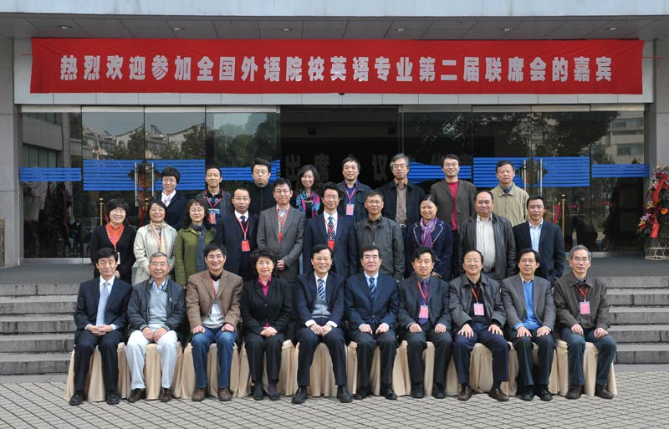

学校完成2010-2011学年实验室信息统计与数据上报工作
根据《浙江省教育厅办公室关于做好2010/2011学年高等学校实验室信息统计工作的通知》（浙教电传〔2011〕141号）要求，今年10月，我校完成2010-2011学年实验室信息统计工作，并完成统计数据的网上上报。
本次实验室信息统计的时间从2010年9月1日到2011年的8月31日。共完成9个报表，其中基础报表（简称基表）7个，综合报表（简称综表）2个。

副校长郑亚莉带队赴教育实习基地巡查
今年，我校共有286名师范生参加教育实习。11月3日上午，副校长郑亚莉率队来到杭州第十四中学和杭州第十五中学与教育实习基地负责人进行座谈。听取实习基地指导教师关于教育实习情况的汇报和感想体会后，郑亚莉细询问教育实习的各个方面，并对具体情况提出指导性建议。郑亚莉指出，教育实习是重要的实践教学环节，能够加深师范生对中小学运作和教师职业的理解。
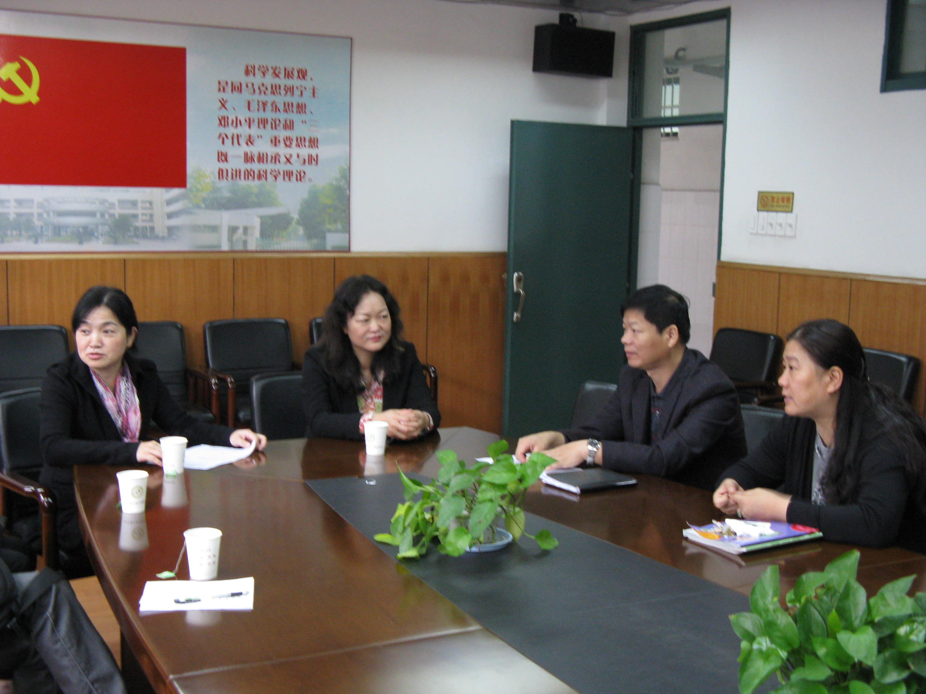
教务处的相关负责人和学院教育实习指导教师一起参加了走访。
此外，我校与杭州第十四中学签订了教育实习协议。郑亚莉与该校副校长范里就双方进一步的教育实习工作进行座谈。

校实验室建设指导委员会检查专项实验室项目
近年来，学校不断加快实验室建设步伐，在多种渠道筹措资金加大实验室建设投入的同时带动实验教学改革，取得较好成绩。
为进一步加快实验室建设步伐，提高已建成实验室的使用绩效，11月18日下午，由校“实验室建设指导委员会”部分成员组成的检查组对近几年我校获得的教育厅和财政厅专项实验室项目进行了新建成检查与使用的绩效评价。检查组成员由教务处、人事处、资产处、设备与物资保障中心、欧亚学院的相关负责人组成。检查组成员对实验室进行实地考察，认真听取各项目负责人的介绍，检查各实验室使用记录、学生实验报告、实验室规章制度等，并按照每个实验室提供的材料进行打分评价。
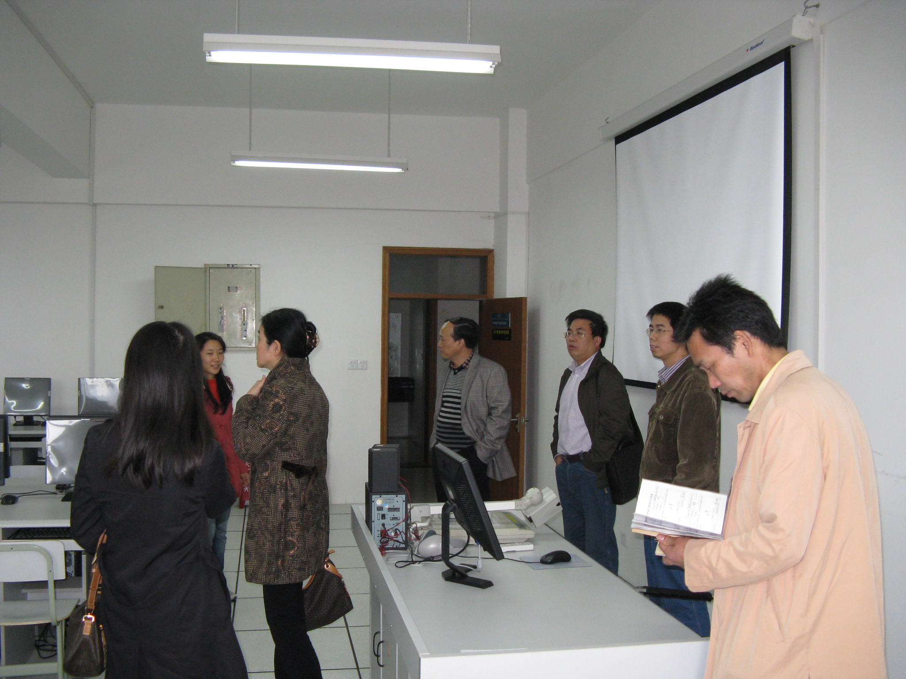

我校代表参加2011年全国外语院校图书馆联盟年会
2011年全国外语院校图书馆联盟年会于11月9-11日在广东外语外贸大学召开。来自北京外国语大学、上海外国语大学、大连外国语大学图书馆等十几家联盟成员馆的代表参加了会议。图书馆张东副馆长受学校委派出席了此次年会。这是我校图书馆第二次参加全国外语院校图书馆联盟年会。
本次年会从宏观、中观和微观三个层面，对全国高校图书馆界、外语院校图书馆联盟及各兄弟院校图书馆的资源建设、服务创新和合作共享进行了深入讨论，既交流了前沿的理念和信息，也讨论了具体的问题和难点，达成了多项共识。对我馆而言，此次会议也是一次培训与学习的机会。我校图书馆自改制转型以来，一直在努力加强资源建设，并主动融入到国际化人才培养的战略中。北外、上外、广外图书馆在为国际化人才培养服务方面积累了许多宝贵经验。通过交流，有助于我馆在外语联盟的支持协助下，通过自身努力，不断创新服务模式、管理模式，为我校的国际化人才培养做好信息资源服务工作。力争在将来把我馆建设成为外语院校图书馆联盟合作化的地方示范点。

校区风采

晨读 浙外的一抹靓色
清晨7点20分，小和山校区操场里草尖上的露珠还未苏醒，就有这么一群人已走向操场，三五成群或独自一人，手捧心爱的外语书，在这里，有领读，有跟读，有自由读，琅琅的读书声得到完全的释放。
晨读活动的发起者之一11级旅游管理2班的王胡啸同学说“一年之计在于春，一日之计在于晨”，早晨是记忆高峰，这个时间段朗读课文，拼读单词，练习语音语调，会有事半功倍的效果，希望接下来日渐趋冷的天气不会阻挡大家的学习热情，共同增强浙外自主学习外语的氛围。他还表示在晨读活动的发展方面，由热衷于晨读的同学自发成立活动组织，邀请外国朋友加入，加强和周边学校（如浙江科技学院，浙江工业大学）晨读组织的交流，共同开展一些活动，互相借鉴经验，一起探讨学习语言方法。
晨读的学生纷纷表示晨读活动不仅能提高学习效率，让他们学会科学安排时间，培养良好生活习惯，同时也增强了学习语言的乐趣，带动了整个校园的学习气氛。希望大家都能加入，并且坚持，使它成为我们生活的一部分，让晨读之风吹遍校园，成为浙外一抹骄傲的靓色！

倡导文明习惯，创建整洁课堂，营造和谐学风
——小和山校区党总支开展“杜绝食物进教室”学风建设活动
在推动学风建设的大环境下，小和山校区党总支积极带领校区各党支部如火如荼地开展了“杜绝食物进教室”的学风建设活动，倡导提前十分钟起床，科学用早餐，不带食物进教室，创建整洁课堂，营造良好学风，为教育教学质量的保障和提升消除隐患。
校区党总支向同学们发放了倡议书，并设立教学楼监督岗、教师巡查监督岗，建立评优处罚等制度保证此次活动的顺利开展。培养良好卫生习惯、倡导文明健康生活，不仅是大学生良好修养的体现，更是其抓好学习、顺利成才的必备因素。自活动开展以来，校区的教学楼卫生环境大大提高，教室干净整洁，很多同学都形成了良好的生活习惯，能定时早起，饮食和学习分开，生活更加有规律，营造了良好的校园学习生活环境。

学院经纬
北外孙有中教授应邀来校讲学
受我校英文学院邀请，北京外国语大学党委常委、校长助理、英语学院院长、博士生导师孙有中教授于11月16日下午在文三校区为英文学院教师作了题为“专门用途英语与大学英语教学改革”的讲座，会后孙教授还与教师们进行了亲切交流和讨论，为大学英语教学改革提供了新的视角。
16日晚上，孙院长赴小和山校区为2011级新生作了题为“英语专业学生的发展设计”的讲座。讲座旨在帮助新生顺利完成角色转变，更好地制定大学四年的发展规划。孙教授的讲座深入浅出，互动热烈，让师生们受益匪浅。

北外商学院姚项悫来学院进行教学交流
2011年10月20-22日，北京外国语大学国际商学院姚项悫来学院进行教学交流，21日上午和22日下午分别为2011级国际经济与贸易3、4班和1班的学生上了《经贸英语阅读课》。姚老师精彩的授课让同学们受益匪浅。期间，学院赵银德院长、经济系的宋海英、邵建春、严焰等老师都深入课堂听了姚老师的课，并且就有关专业教学问题进行了交流。

北京外国语大学日语系老师来我院讲学交流
北京外国语大学日语系副主任邵建国教授（博士生导师）于11月7日至11月11日来我校交流，为欧亚学院学生开设了《瀋陽領事館事件から見る日本の政治》、《毕业论文选题和写作要领》两个专题讲座，使同学们更加深刻地了解了关于日本的政治以及历史。同时，通过《毕业论文选题和写作要领》讲座，同学们对于毕业论文的选题和取材有了进一步的认识。邵教授还听了我校日语教师的课程，与欧亚学院日语教师进行了教学方面的交流探讨。
此外，北京外国语大学熊文莉副教授于11月2日至11月10日来我校讲学，为09日语本科学生讲授了《综合日语》、《日语语法》等课程。

欧亚学院为学生开设专题讲座
为更好地营造日语学习氛围，让不同年级学生充分了解、接触到日语语言学习和日语语言文化的魅力，2011年11月9日和11月25日，来自欧亚学院日语系的盛文渊老师和陈秉珊老师，分别面向一年级和三年级学生，就“如何学好日语”和“以《徒然草》为例——日本文学赏析”为主题，开设了专题讲座。
在“如何学好日语”的专题讲座中，盛文渊老师围绕日语语言学习的方法和特点等进行示例和讲析，使同学们就日语学习有了一个清晰的了解，对自己今后的学习方向也有了一个明确的规划。
在“以《徒然草》为例——日本文学赏析”的专题讲座中，陈秉珊老师与三年级同学济济一堂，围绕日本著名随笔文学作品《徒然草》，通过分析作者如何消化中国文学思想、如何将其巧妙融入文中从而形成具有独特艺术性的优秀文学作品，使同学们进一步掌握和了解日本的文学和历史，提高了同学们对日本文学的兴趣。

欧亚学院学生在“第七届中国人日语作文大赛”中获佳绩
2011年第七届中国人日语作文比赛中，我校09日语专业沈婷婷和赵佳丽2名同学，在来自全国27个省市区、包括北外、上外等高校在内的171所院校的3127名参赛者中脱颖而出，分别以总排名第8位、第67位的成绩荣获了此次比赛的二等奖和佳作奖。颁奖仪式将于12月初在日本驻中国大使馆内进行，同时，主办方日本侨报社在11月把获奖作品集结成书出版发行。
中国人日语作文大赛从2005年开始举办，每年一度，由日本侨报社日中交流研究所主办，日本驻华大使馆、人民日报社人民网等团体支持，面向没有留日经历的中国学生进行征稿。

学科竞赛

我校学生在全国大学生数学建模竞赛中获得佳绩
由教育部高等教育司和中国工业与应用数学学会组织的“2011年全国大学生数学建模竞赛”成绩日前揭晓。我校选派的8个参赛组成绩优异，其中获全国二等奖1组、省二等奖2组、省三等奖3组、成功参赛奖1组。数学系李亚辉老师荣获“全国大学生数学建模竞赛浙江赛区优秀指导老师”荣誉称号。

浙江外国语学院教务处《教学简报》编委会
地 址：浙江外国语学院行政楼110 室（教务处教学管理科）
主 编：张传峰 副主编：李执桃 责任编辑：朱宇娟
邮 编：310012 网 址： http://jwc.zisu.edu.cn/
电 话：0571-88218263 邮 箱：zyj@zisu.edu.cn

